Tillsynsbegäran – information om höga naturvärden i avverkningsanmälan A 63807-2021 i Sunne kommun
Denna tillsynsbegäran behandlar höga naturvärden i avverkningsanmälan A 63807-2021 i Sunne kommun som inkom 2021-11-09 och omfattar 5,5 ha.
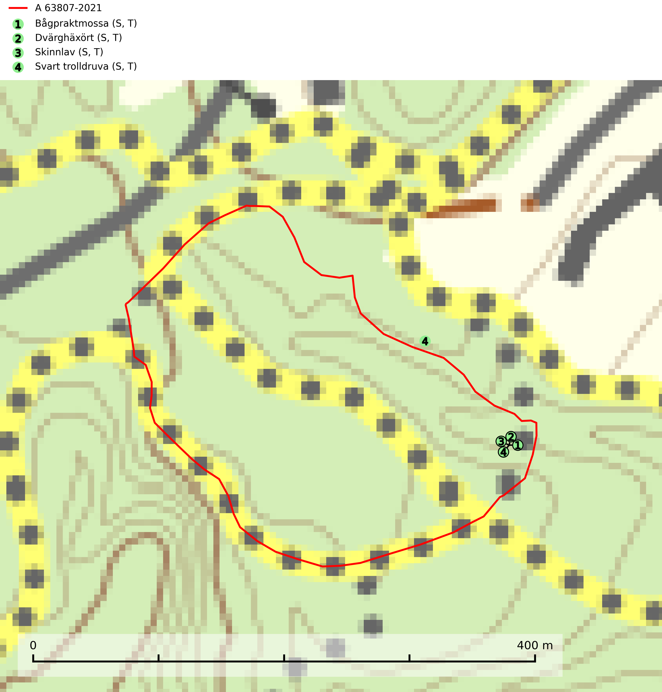
Figur 1. Fyndplatser för naturvårdsarter i och inom 8 meter från avverkningsanmälan. Markörer utan svart kant är placerade på fyndplatsen. Markörer med svart kant är placerade vid sidan av fyndplatsen har ett svart streck som visar fyndplatsens exakta position. Kartans mittpunktskoordinat är N 6633577, E 394840 i SWEREF 99 TM.
I och inom 8 meter från avverkningsanmälan finns fynd av 4 naturvårdsarter, varav 4 är typiska (T) och 4 är signalarter (S): bågpraktmossa (S, T), dvärghäxört (S, T), skinnlav (S, T) och svart trolldruva (S, T). Se Figur 1.

Tillsynsbegäran
Vi begär härmed att Skogsstyrelsen fattar beslut enligt miljöbalken som säkerställer att skogens höga naturvärden bevaras samt att EU-lagstiftning efterlevs och att artskyddsbrott förhindras.
Vi önskar även ta del av de ställningstaganden och beslut som myndigheten meddelar till följd av aktuell avverkningsanmälan och föreningens inlaga (se 34 § förvaltningslagen).

Naturvårdsarter och fridlysta arter
Nedan följer beskrivningar av de naturvårdsarter och fridlysta arter som har sina livsmiljöer och växtplatser i den avverkningsanmälda skogen. De påträffade naturvårdsarterna är ett tydligt kvitto på att det rör sig om en skog med höga naturvärden.
Bågpraktmossa växer i skuggiga och våta skogsmiljöer, bland annat i bäckdalar, alsumpskogar, strandskogar och örtrika gransumpskogar. Den är i hela sitt utbredningsområde en bra signalart för gransumpskogar som ofta hyser andra, mer ovanliga och rödlistade arter. Bågpraktmossa indikerar skogsmark som har ostörd hydrologi och kalkfattig mark och är typisk art för 9080 Lövsumpskog, 9750 Svämlövskog och 7160 Källor och källkärr (SLU Artdatabanken, 2025; Nitare & Skogsstyrelsen, 2019).
Dvärghäxört är en bra signalart som indikerar skogar med rörligt markvatten, långvarig beskuggning, hög luftfuktighet och näringsrik mark. Arten är mycket känslig för skogsbruksåtgärder och många växtplatser har i sen tid utplånats genom slutavverkning eller dikning. I södra Sverige på lokaler med riklig förekomst av häxörter kan den rödlistade fjärilen häxörtsbrokmal (NT) eftersökas. Larven lever i en vitaktig fläckmina i blad på häxört. Minan är lätt att hitta och den bästa metoden att fastställa förekomst av häxörtsbrokmal är således att söka efter minorna. Dvärghäxört är typisk art för 9080 Lövsumpskog (SLU Artdatabanken, 2024; Nitare & Skogsstyrelsen, 2019).
Skinnlav förekommer på diverse lövträd, främst på gammal asp och sälg. Den påträffas främst i områden med lång kontinuitet av grova lövträd och signalerar skogsmark med höga naturvärden. På lokalerna förekommer som regel ett flertal andra ovanliga eller rödlistade lavar. I likhet med gelélavarna, etablerar sig skinnlaven i skogsmark på grova aspar i sena lövsuccessioner. Skinnlav är typisk art för 9010 Taiga, 9020 Nordlig ädellövskog och 9070 Trädklädd betesmark (Nitare & Skogsstyrelsen, 2019; SLU Artdatabanken, 2025).
Svart trolldruva är en kalkgynnad växt som förekommer på näringsrik frisk mulljord i såväl bördiga kalkbarrskogar som sydliga kalklövskogar och lundar. Arten är en bra signalart för skyddsvärda biotoper i såväl löv- som barrskogar och tål inte slutavverkning och markberedning. Trolldruva är värdväxt för ett antal sällsynta fjärilsarter som ställer höga krav på sina livsmiljöer, däribland trolldruvemätare (EN), skuggmalmätare (VU) och trolldruvelobmätare (VU). Svart trolldruva är typisk art för 9050 Näringsrik granskog, 9020 Nordlig ädellövskog, 9160 Näringsrik ekskog, 9180 Ädellövskog i branter och 1610 Åsöar i Östersjön (SLU Artdatabanken, 2024; Nitare & Skogsstyrelsen, 2019).

